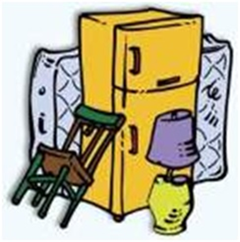
UWAGA MIESZKAŃCY!!!

W związku ze zbliżającymi się terminami odbioru odpadów wielkogabarytowych, zużytego sprzętu elektrycznego, elektronicznego i opon
z samochodów osobowych przypominamy, iż
w ramach w/w zbiórki odbierane są następujące rodzaje odpadów:
- odpady wielkogabarytowe – tj. meble (sofy, szafy, stoły, krzesła), wózki dziecięce, zabawki dużych rozmiarów, itp.,
- zużyty sprzęt elektroniczny i elektryczny (pralki, lodówki, telewizory, odkurzacze, komputery, monitory, klawiatury, itp.),
- zużyte opony z samochodów osobowych.

W ramach zbiórki odpadów sprzed posesji nie będą odbierane:
- odpady remontowe i rozbiórkowe (np. gruz, zdemontowane drzwi i okna),
- elementy ceramiki sanitarnej (np. umywalki, sedesy),
- opony z maszyn rolniczych, samochodów ciężarowych,
- części samochodowe.

Odpady przeznaczone do odbioru należy wystawić przed posesję najpóźniej dzień przed wyznaczoną w harmonogramie datą odbioru odpadów.

